XV. gimnazija,

Jordanovac 8, 10000 Zagreb

Određivanje molarne mase CO2

Filip Grubeša, 1. f

26. ožujka 2023. godine

Pokus

Pribor:

* Erlenmeyerova tikvica (2 kom.)
* Probušeni gumeni čep sa staklenom cjevčicom
* Gumeni čep za Erlenmeyerovu tikvicu
* Gumena i staklena cjevčica
* Cjevčica s vatom i kalcijevim kloridom
* Menzura
* Termometar i barometar

Kemikalije:

* Kalcijev karbonat
* Klorovodična kiselina

Slika aparature:

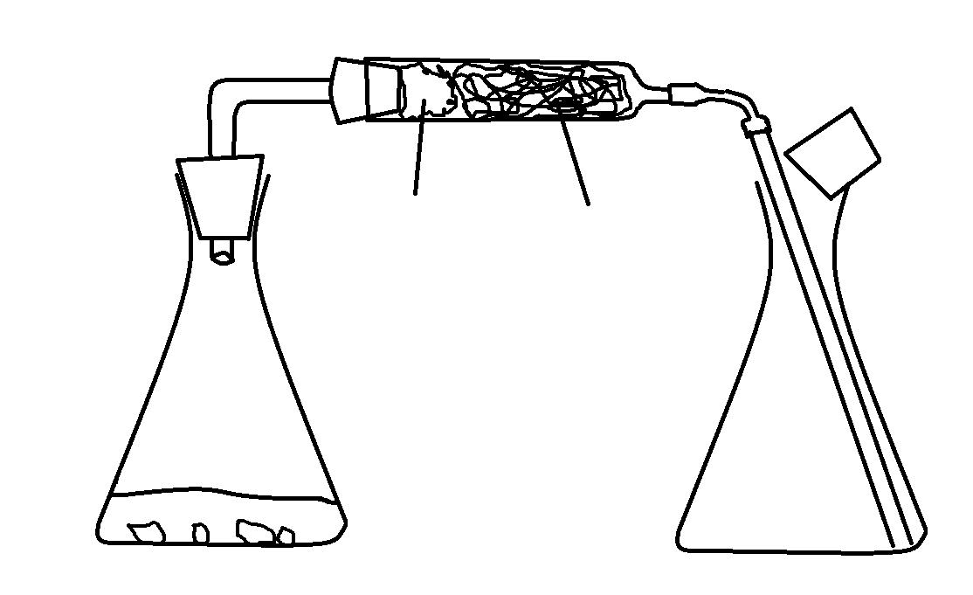

HCl

CaCO3

CO2

Vata CaCl2

Opis pokusa:

Prvo ćemo izvagati suhu Erlenmeyerovu tikvicu s gumenim čepom. U drugu Erlenmeyerovu tikvicu, koju nismo prijevagali, dodat ćemo kalcijev karbonat i klorovodičnu kiselinu. Tikvicu zatim zatvorimo kako bi klorovodična kiselina izbacila slabu ugljičnu kiselinu iz karbonata, što će rezultirati razgradnjom ugljične kiseline u vodu i ugljikov (IV) oksid. Dobiveni ugljikov (IV) oksid moramo osušiti klorkalcijevom cijevčicom, jer se kalcijev klorid u cijevčici isušio i stoga privlači vlagu.

Kada smo posušili CO2 klorkalcijevom cijevčicom, koristimo staklenu cjevčicu kako bismo uveli plin u vaganu tikvicu. Budući da je CO2 teži od zraka, istisnut će zrak iz tikvice. Nakon nekoliko minuta, izvadimo cijev iz tikvice s CO2 te začepimo tikvicu i ponovno je izvažemo. Tada ćemo izmjeriti temperaturu i tlak zraka te pomoću menzure odrediti volumen plina u tikvici, što će nam pomoći u izračunavanju molarne mase. Prava molarna masa ugljikova(IV) oksida iznosi 44,01 grama po molu, stoga je naš cilj dobiti rezultat što bliži ovoj brojci.

Opažanja i mjerenja:

Tijekom reakcije klorovodične kiseline i kalcijeva karbonata opazio sam mjehuriće. Iz te reakcije dobili smo kalcijev klorid i ugljičnu kiselinu, koja se jako lako raspada. Iz nje su stoga nastali voda i ugljikov(IV) oksid.

|  |  |
| --- | --- |
| preciznost vage | ± 10-3 g |
| masa čepa i tikvice napunjene zrakom | 150,589 g |
| masa čepa i tikvice napunjene ugljikovim(IV) oksidom | 150,634 g |
| temperatura zraka i ugljikova(IV) oksida | 23°C = 296,15K |
| preciznost termometra | ± 0,5°C |
| volumen razvijenog ugljikova(IV) oksida | 311mL = 3,11∙10-4 m3 |
| preciznost menzure | ± 0,5 mL |
| tlak zraka i ugljikova(IV) oksida | 1010,0 hPa = 101 000 Pa |
| kako je očitan tlak | DHMZ |
| preciznost očitanja tlaka | ± 0,1 hPa |

Račun:

$${CaCO_{3}}_{(s)}+2H{Cl}_{(aq)}→{Ca{Cl}_{2}}_{(aq)}+{H_{2}CO_{3}}_{(aq)}$$

$${H_{2}CO_{3}}_{(aq)}⇌{{CO}_{2}}_{(g)}+{H_{2}O}_{(l)}$$

$$pV=n∙R∙T$$

$$R=8,314 JK^{-1}{mol}^{-1}→univerzalna plinska konstanta$$

$$M=29 g{mol}^{-1}→Koppov broj$$

$$pV=n∙R∙T$$

$$pV=\frac{m}{M}∙R∙T$$

$$m(zraka)=\frac{p∙V∙M(zraka)}{R∙T(zraka)}=\frac{101000Pa∙29g{mol}^{-1}∙3,11∙{10}^{-4}m^{3}}{8,314JK^{-1}{mol}^{-1}∙296,15K}$$

$$m\left(zraka\right)=0,370g$$

$$m\left(tikvice\right)=m\left(tikv. sa zr.\right)-m\left(zraka\right)=150,589g-0,370g$$

$$m\left(tikvice\right)=150,219g$$

$$m\left(CO_{2}\right)=m\left(tikv. s CO_{2}\right)-m\left(tikvice\right)=150,634g-150,219g$$

$$m\left(CO_{2}\right)=0,415g$$

$$M\left(CO_{2}\right)=\frac{R∙T∙m\left(CO_{2}\right)}{p∙V\left(CO_{2}\right)}=\frac{8,314JK^{-1}{mol}^{-1}∙296,15K∙0,415g}{101000Pa∙3,11∙{10}^{-4}m^{3}}$$

$M\left(CO_{2}\right)≈32,530g{mol}^{-1}$

Račun pogreške:

$$\left|M\left(CO_{2} eksp.\right)-M\left(CO_{2} teor.\right)\right|=\left|32,530-44,01\right|=11,48$$

$$\frac{11,48 }{44,01}∙100\%≈26,08\%$$

Zaključak:

Nismo dobili precizan rezultat u određivanju molarne mase ugljikova (IV) oksida metodama koje smo koristili. Naš eksperimentalni rezultat pokazao je da je molarna masa približno 32,530 grama po molu s pogreškom od 26,08%. Moguće je da je ova velika pogreška nastala tijekom vaganja Erlenmeyerove tikvice. Nadamo se kako je ovakvo određivanje molarne mase općenito ipak puno preciznije nego što je nama bilo.